2012年漳州市初中毕业暨高中阶段招生考试
数学参考答案及评分建议
一、选择题(共10小题,每小题4分,满分40分)
题号 | l | 2 | 3 | 4 | 5 | 6 | 7 | 8 | 9 | 10
答案 | A | B | C | B | D | C | C | A | B | D

二、填空题(共6小题,每小题4分，满分24分)
11．8 12．x=2 13．1.741×10⁴ 14．160 15．3 16．4
三、解答题(共9题，满分86分)
17．(满分8分)
解：原式=2-1+5 ………………………6分
=6． ……………………8分[
18．(满分8分)
解：原式= ………………………………………………5分
=x. ……………………………………………………………………………8分
19．(满分8分)
情况一：题设：①②③；结论：④. ………………………………………………………2分
证明：∵BF=EC，
∴BF+CF=EC+CF，即BC=EF. ……………………………………………………3分
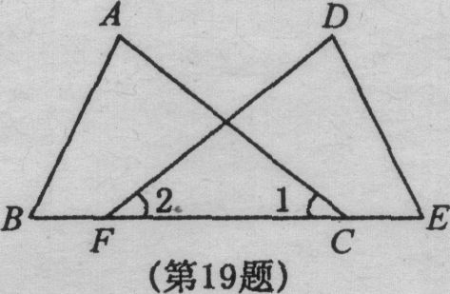
在△ABC和△DEF中,
∵ …………………………………5分
∴△ABC≌△DEF. ………………………………………………………………7分
∴∠1=∠2. ……………………………………………………………………8分
情况二：题设：①③④；结论：②． ………………………………………2分
证明：在△ABC和△DEF中，
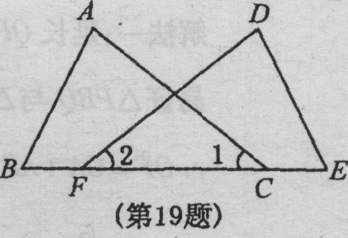
∵ ……………………………5分
∴△ABC≌△DEF. …………………………6分
∴BC=EF．……………………………………7分
∴BC-FC=EF-FC，即BF=EC. ……………………………………………8分
情况三：题设：②③④；结论：①．…………………………………………………………2分
证明: ∵BF=EC，
∴BF+CF=EC+CF，即BC=EF． ………………………………………………………3分
在△ABC和△DEF中，
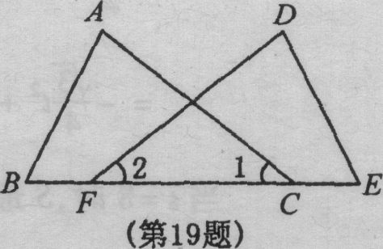
∵ ………………………………………5分
∴△ABC≌△DEF． ……………………………………7分
∴AB=DE．………………………………………………8分
(若题设为①②④，结论为③，则该题得0分)
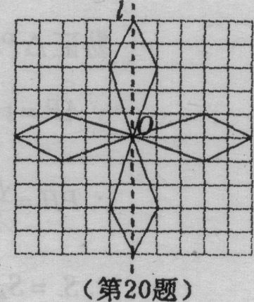
20．(满分8分)
解：(1)作出关于直线的对称图形； ……………………………2分
再作出你所作的图形连同原四边形绕0点按顺时针方向
旋转90º后的图形. ………………………………………6分
(2)20．…………………………………………………………8分
21．(满分8分)
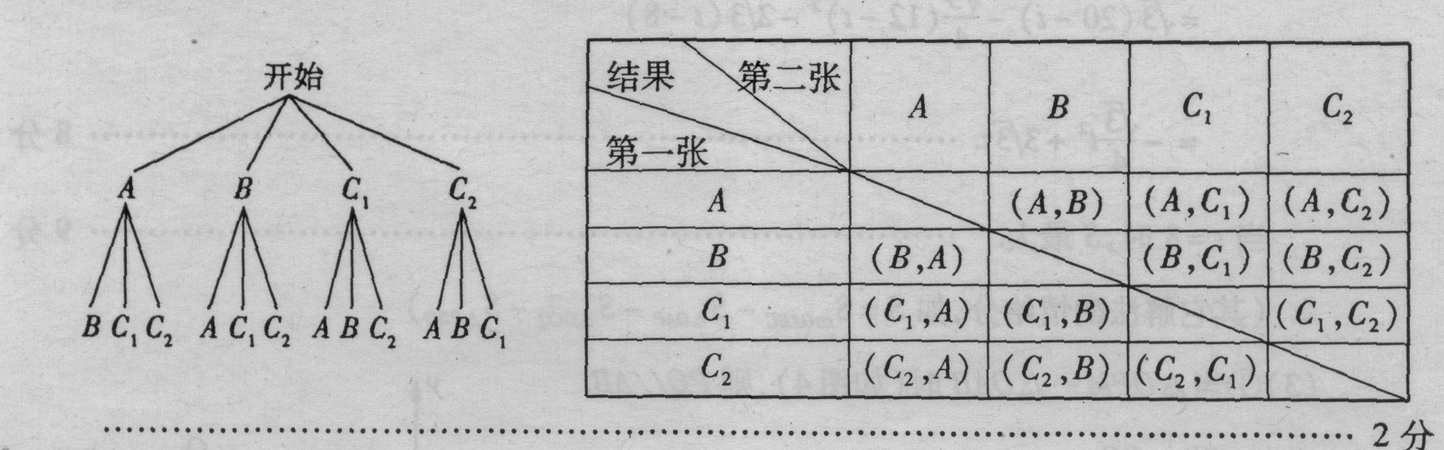
解：画树状图如下： 列表如下：
∴P(卡通人)= =， P(电灯)= =，
P(房子) = =， P(小山)= =． …………………………………6分
∴拼成电灯或房子的概率最大． ……………………………………………………8分
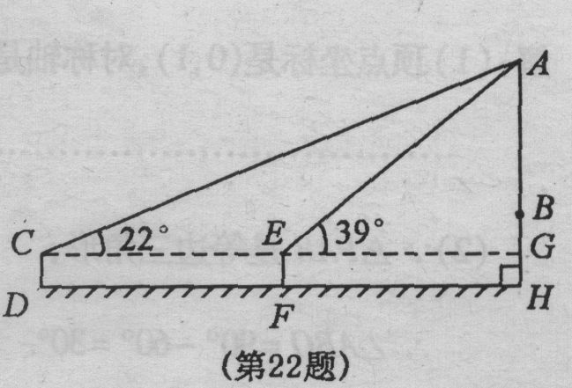
22．(满分10分)
解：在Rt△ACG中，tan22º=， …………1分[
∴CG=AG． ………………………………3分
在Rt△ACG中tan39º=， ………………4分
∴EG=AG． ……………………………………………………………………………6分
∵CG-EG=CE．
∴AG -AG =63， …………………………………………………………………7分
∴AG=50.4． ……………………………………………………………………………8分
∵GH=CD=1.1，BH=13，∴BG=13-1.1=11.9．
∴AB=AG-BG=50.4-11.9=38.5． ……………………………………………………9分
∴“八卦楼”的高度约为38.5米． ………………………………………………10分
23．(满分10分)
解：(1)依题意，得600x+400(20-x)≥480×20， …………………………………3分
解得x≥8． …………………………………………………………………4分
∴至少需要购买甲种原料8千克. ………………………………………5分
(2)y=9x+5(20-x)， ……………………………………………………………6分
∴y=4x+100． ………………………………………………………………7分
∵k=4>0,
∴y随x的增大而增大． ………………………………8分
∵x≥8．
∴当算=8时，y最小． ………………………………………………………9分
∴购买甲种原料8千克时，总费用最少． ………………………………10分

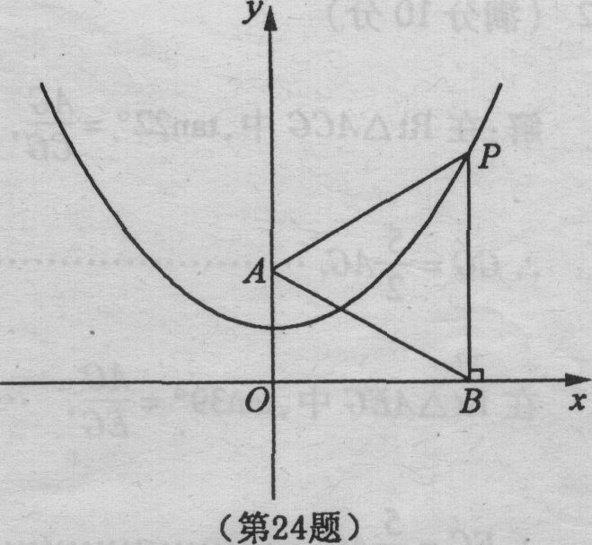
24．(满分12分)[
解：(1)顶点坐标是(0，1)，对称轴是y轴(或x=O)．
……………………………………………4分
(2) ∵△PAB是等边三角形，
∴∠ABO=90º-60º=30º．
∴AB=20A=4．∴PB=4．………………5分
解法一：把y=4代人y=x² + 1，
得 x=±2. …………………………………………………………………6分
∴P₁(2，4)，P₂(-2，4)． …………………………………………………8分
解法二：∴OB==2 …………………………………………6分
∴P₁(2，4)．…………………………………………………………………7分
根据抛物线的对称性，得P₂(-2，4)． ………………………………………8分
(3)存在.N₁(，1)，N₂(-，-1)，N₃(-，1)，N₄(，-1). …………12分
25．(满分14分)
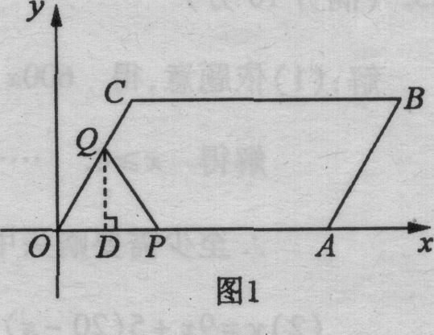
解：(1)C(2，2)，OB=4cm．……………………4分
(2)①当0<t≤4时，
过点Q作QD⊥x轴于点D(如图1)，则QD=t．
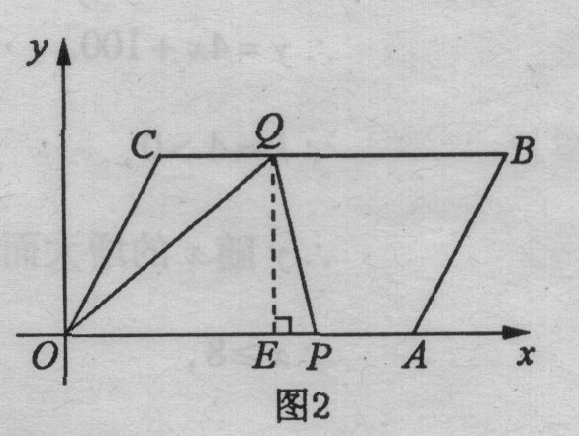
∴S=OP·QD=t². ………………………5分
②当4≤t≤8时，
作QE⊥x轴于点E(如图2)，则QE=2.
∴S =DP·QE=t． ……………………6分
③当8≤t<12时，
解法一：延长QP交x轴于点F，过点P作PH⊥AF于点H(如图3)．
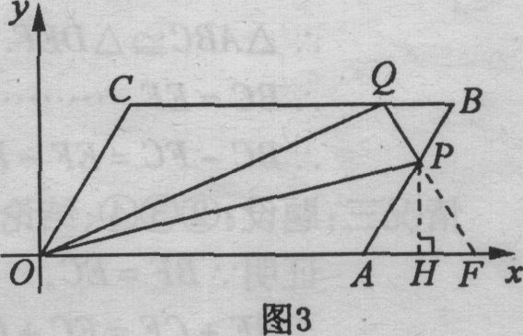
易证△PBQ与△PAF均为等边三角形，
∴OF=OA+AP=t,AP=t-8．
∴PH=(t-8). …………………………………7分
∴S=S_{△OQF}-S_{△OPF}
=t·2-t·(t-8)
=-t²+3t． …………………………………………………………………8分
当t=8时，S最大． …………………………………………………………………9分
解法二：过点P作PH⊥x轴于点H(如图3)．
易证△PBQ为等边三角形．
∵AP=t-8．
∴PH=(t-8)． ………………………………………………………………………7分
∴S=S_{梯形OABQ}-S_{△PBQ}- S_{△OAP}
=(20-t)- (12-t)²-2(t-8)．
=-t²+3t． ……………………………………………………………………8分
当t=8时，S最大． ……………………………………………………………………9分
(其它解法酌情给分，如S=S_{□OABC}-S_{△OAP}- S_{△OCQ} - S_{△PBQ} )
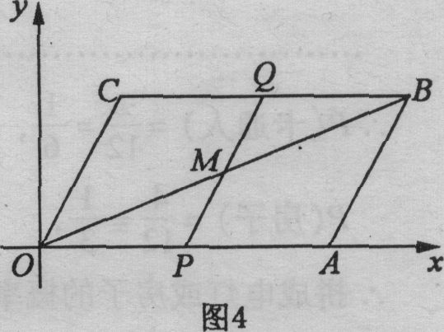
(3)①当△OPM～△OAB时(如图4)，则PQ∥AB．
∴CQ=OP．
∴at-4=t，a=1+. ………………………………10分
t的取值范围是0<t≤8． …………………………11分
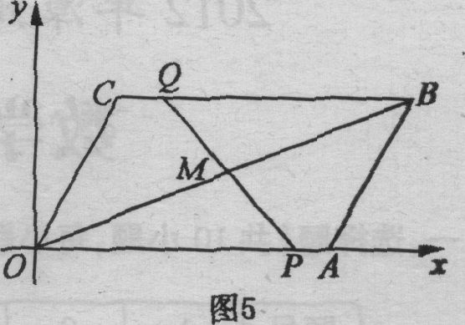
②当△OPM～△OBA时(如图5)，
则，
∴,
∴OM=． ………………………………………………………………………12分
又∵QB∥OP，
∴△BQM～△OPM，
∴,
∴,
整理得t-at=2，∴a=1-. …………………………………………………………13分
t的取值范围是6≤t≤8．
综上所述：a=1+(0<t≤8)或a=1-(6≤t≤8)． …………………………………14分

